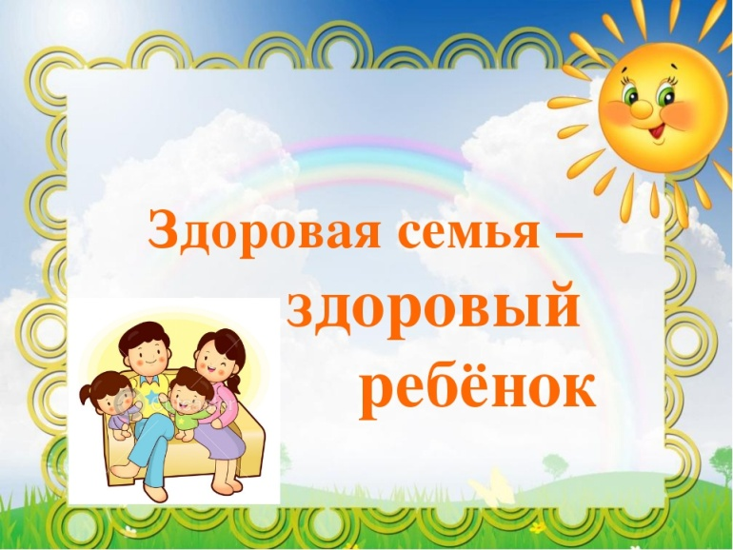
МДОУ Детский сад №21
Подготовила воспитатель: Жукова Е. А

«Здоровье ребенка в наших руках»

К сожалению, в силу недостаточно развитого культурного уровня нашего общества, здоровье еще не стоит на первом месте среди потребностей человека. Поэтому многие родители не могут служить для ребенка положительным примером здорового образа жизни, так как часто злоупотребляют курением и алкоголем, предпочитают многочасовые просмотры телепередач и видеофильмов закаливанию, занятиям физкультурой, прогулкам на свежем воздухе. Зачастую родители плохо представляют, как же необходимо приобщать ребенка к здоровому образу жизни.
- Прежде всего, необходимо активно использовать целебные природные факторы окружающей среды: чистую воду, ультрафиолетовые лучи солнечного света, чистый воздух, фитонцидные свойства растений, так как естественные силы природы представляют собой привычные компоненты окружающей среды и необходимы для жизнедеятельности организма.
- Ребенку необходим спокойный, доброжелательный психологический климат.
Перебранки в присутствии ребенка способствуют возникновению у него невроза или усугубляют уже имеющиеся нарушения нервной системы. Все это существенно снижает защитные возможности детского организма.
Учитывая это, мы всегда должны стараться быть в хорошем настроении. Вспомните: стоит нам улыбнуться – сразу становится легче, нахмуриться – подкрадывается грусть. Нахмурились – начал выделяться адреналин, способствующий грустному, тревожному настроению, улыбнулись – помогли другому гормону – эндорфину, обеспечивающему уверенное и бодрое настроение.
А наше раздражение механически переходит и на ребенка.
Эмоциональная устойчивость и связанное с ней поведении воспитываются. Здесь важно умение правильно и рационально относиться к тому, что мы видим, воспринимаем, слышим. Так давайте же больше улыбаться и дарить радость друг другу!
- Взрослые должны не только охранять детский организм от вредных влияний, но и создавать условия, которые способствуют повышению защитных сил организма ребенка, его работоспособности. И важным здесь является правильно организованный режим дня.
Режим дня – это оптимально сочетаемые периоды бодрствования и сна детей в течение суток. Он удовлетворяет их потребности в пище, в деятельности, отдыхе, двигательной активности и др. Режим дисциплинирует детей, способствует формированию многих полезных навыков, приучает их к определенному ритму.
Прогулка – один из существенных компонентов режима дня. Этот наиболее эффективный вид отдыха хорошо восстанавливает сниженные в процессе деятельности функциональные ресурсы организма, и в первую очередь – работоспособность. Пребывание на воздухе способствует повышению сопротивляемости организма и закаляет его. После активной прогулки у ребенка всегда нормализуется аппетит и сон.
Прогулка должна проводиться в любую погоду, за исключением особо неблагоприятных условий. При этом одежда и обувь должны соответствовать погоде и всем гигиеническим требованиям. Хорошо сочетать прогулки со спортивными и подвижными играми.
Дети должны гулять не менее двух раз в день по два часа, летом – неограниченно.
Не менее важной частью режима является сон, который особенно необходим ослабленным детям. Важно, малыш ежедневно (и днем, и ночью) засыпал в одно и тоже время.
Таким образом, домашний режим ребенка должен быть продолжением режима дня детского сада, и особенно выходные дни.
- Полноценное питание – включение в рацион продуктов, богатых витаминами А, В, С, И Д, минеральными солями (кальцием, фосфором, железом, медью), а также белком. Все блюда для детей желательно готовить из натуральных продуктов, нерафинированных продуктов, без добавок, специй и консервантов. Чаще включать в рацион детей творог, гречневую и овсяную каши.
Немаловажное значение имеет и режим питания, то есть соблюдение определенных интервалов между приемами пищи.
- У детей важно формировать интерес к оздоровлению собственного организма. Чем раньше ребенок получит представление о строении тела человека, узнает о важности закаливания, движения, правильного питания, сна, тем раньше он будет приобщен к здоровому образу жизни. Если же ребенка насильно принуждают заниматься физкультурой, а также соблюдать правила гигиены, то ребенок быстро теряет интерес к этому.
Подготовка к школе в детском саду осуществляется не только на занятиях по математике и развитию речи, но и на физкультурных занятиях, формирующих необходимые для успешного обучения в школе внимание, мышление, память, речь, воображение, мелкую моторику рук, координацию движений. Немаловажной является игровая деятельность детей. Чем лучше ребенок играет в сюжетно – ролевые игры, тем успешнее он будет заниматься в школе. Игра хорошо готовит к школе. Без игры у детей формируется чувство страха, вялость и пассивность. Игра – ведущая человеческая потребность. Даже для взрослых она важна.
- Для укрепления здоровья и нормализации веса эффективны ходьба и бег, которые предохраняют организм человека от возникновения болезней. Они обладают тренирующим эффектом и способствуют закаливанию организма. В результате закаливания организм приспосабливается к меняющимся условиям окружающей среды.
- Удар по здоровью ребенка наносят вредные наклонности родителей. Не секрет, что дети курящих отцов и матерей болеют бронхолегочными заболеваниями гораздо чаще, чем дети некурящих.
- Тяжелые последствия для здоровья ребенка имеют травмы и несчастные случаи.
Да, дети очень любознательны и во всем стараются подражать нам, взрослым. Они могут включать электронагревательные приборы, любят играть с мелкими предметами, особенно яркими и блестящими (кольца, пуговицы, булавки). Иногда их сосут, засовывают в нос, ухо, проглатывают. И нередко инородные тела, попадая в дыхательные пути (семечки, орехи, монетки), вызывают угрозу жизни ребенка. Опасность представляют и оставленные на виду таблетки, так как ребенок может отравиться лекарствами.
Поэтому родителям следует:
- Постоянно контролировать действия ребенка и рассказывать, что и где опасно;
- Хранить в специальных местах предметы бижутерии, косметические принадлежности, лекарства, горячие кастрюли, химические вещества и моющие средства;
- Закрывать окна и балконы;
- Запретить ребенку брать в рот монеты, пуговицы, сосать пальцы.
Помните: здоровье ребенка в ваших руках!

